Cine Club Universitario

La Linterna Mágica

Centro de Estudios Regionales

Circulo de la Prensa - Mendoza 240

Martes 18 de Abril

20.30 hs.

Ciclo: Clásico y Contemporáneo

Ficha Técnica

Título Original: “The Man Who Wasn't There”
Director : Joel Coen

Producción: USA Films
Año: 2001

Género: Drama

Duración: 116
Idioma: Ingles

Sinopsis
Verano de 1949. Ed Crane (Billy Bob Thornton), un introvertido barbero de un pueblecito del norte de California, se siente insatisfecho de su rutinaria vida. Las infidelidades de su mujer (Frances McDormand) le brindan la oportunidad de ejercer un chantaje que podría ayudarle a cambiar su apática existencia.

Critica:

Cortar el pelo. Fumar. Una cena banal. Fumar. Una fiesta en la que no encajas. Fumar. Escuchar música. Fumar. Una partida de bingo. Fumar. Irte a la cama y cerrar los ojos antes de dormir. Silencio. Otro día más, volver a cortar el pelo… Y fumar.

Ed Crain es un barbero que está tan hastiado de la vida que apenas tiene fuerzas ni para soñar con vivir de verdad. Simplemente ve los días pasar, imbuido en su recalcitrante cotidianeidad, en una existencia cuyo único sabor es el de su marca de cigarrillos favorita. Un buen día decide poner remedio a sus problemas aferrándose a un disparatado plan que puede que le proporcione ese cambio en su vida que tanto precisa. Un giro que le proporcione un sentido a su monótona vida. Decide entonces llevar a cabo un chantaje para conseguir el capital con el que invertir en un nuevo negocio. Ese será el punto de inflexión de su vida, el momento en el que absolutamente todo cambiará para siempre.

‘El hombre que nunca estuvo allí’ es uno de los más completos homenajes de los hermanos Coen al cine negro, casi una carta de amor al género de unos declarados fans que aquí cuidan hasta el último detalle de una realización que bien podría haberse llevado a cabo hace sesenta años. En esta película están casi todos los elementos característicos del cine noir, tales como un hermoso blanco y negro, la narración en off, los detalles de época en vestuario, lugares, coches, el humo de los cigarrillos, el ritmo pausado, personajes amorales, algún estallido de violencia… Todo ello, como cabía esperar, sin renunciar a elementos made in Coen como el humor negro e irónico y algunas situaciones realmente bizarras.

Tenemos pues una gran variedad de temas clásicos del género negro como la codicia, las pasiones, el crimen y el castigo. Todos ellos son tratados y, digamos, respetados hasta cierto punto por los Coen, los cuales se atreven a darles una vuelta de tuerca, llevándoselos a su terreno. ‘El hombre que nunca estuvo allí’ nos habla del aburrimiento en el que nos instala la sociedad del bienestar, de la carencia de emoción en nuestras vidas, de ese vacío interior, esa búsqueda de algo que dé sentido y respuesta a nuestra existencia. Todo ello bajo la ácida mirada de los Coen, lo cual deriva en un buen conjunto de escenas en ocasiones sorprendentes, en ocasiones hilarantes.

El reparto raya a un gran nivel. Billy Bob Thornton no es un actor que me llame mucho la atención, pero reconozco que aquí hace el papel de su vida encarnando a este ido y meditabundo protagonista con mucha contención y un variado repertorio de miradas. La película posee una variada terna de secundarios de gran calidad: en el espectro femenino la siempre solvente Frances McDormand y una jovencita Scarlett Johansson, y en el masculino al inolvidable James Gandolfini o Jon Polito entre otros.

El hombre que nunca estuvo allí’ es un trabajo de primera a nivel visual en el que destaca, como no podía ser de otra manera, su espléndida fotografía en blanco y negro, sus juegos de sombras, sus claroscuros, dejando varias imágenes para el recuerdo y unos ambientes en ocasiones tenebrosos y cuasi fantasmagóricos. Una película ciertamente hipnótica que es un deslumbrante paseo por otra época, por una forma pretérita de hacer cine. Una película moderna con sabor a clásico.

https://lavozenoff.net/2013/12/31/critica-el-hombre-que-nunca-estuvo-alli/

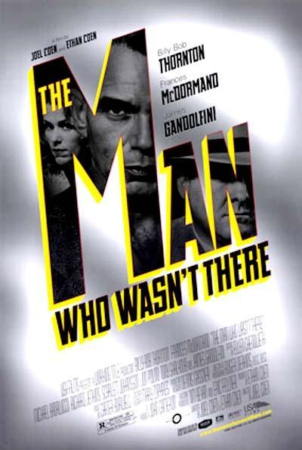

AUSPICIAN “La Linterna Mágica”:

Circulo de la Prensa

